|  |  |  |  |  |  |
| --- | --- | --- | --- | --- | --- |
| **EVALUACIÓN** | **PARCIAL** | **GRUPO** | **N2D,NDH,N2I** | **FECHA** | **5/12/22** |
| **MATERIA** | **Diseño de Interfaz Web** | | | | |
| **CARRERA** | AP/ATI | | | | |
| **CONDICIONES** | **- Puntos: 50 puntos en total**  **- Duración y mecanismo de entrega: Ver Mecánica del Parcial**  **- Realizado en forma individual**  **- Consultas: Exclusivamente de interpretación y/o alcance de letra** | | | | |

**Mecánica del parcial** El parcial tendrá 2 horas de duración luego de leída la letra

**PARA EL TRABAJO EN EL EQUIPO DEL LABORATORIO DEBERÁ GUARDAR EN EL DISCO D**

A partir de la plantilla de Bootstrap entregada por los docentes

* Abrir index.html de la plantilla
* Personalizar title
* Incorporar carpeta img al proyecto (dejar video, muestras por fuera del proyecto para evitar archivos pesados al entregar)
* Incorporar contenido e imágenes que sean parte del contenido a través de etiquetas semánticas adecuadas (se recomienda hacerlo viendo la captura del dispositivo más grande)
* A partir de las muestras, declarar tipo de contenedores (.container, .container-fluid, .container-**)
* Definir cómo se conformarán las filas (.row) del html
* Agregar las clases de Bootstrap necesarias para resolver adecuadamente la grilla en cada viewport (.col-$$-*)
* Personalizar a través de estilos propios sobre clases nuevas y ya existentes a través de la hoja de estilos propia que se encuentra en la plantilla (estilos.css)
* Deberá ser posible la navegación entre las secciones del html gracias a su menú de navegación, es una one page

Se valorará el correcto uso de etiquetas semánticas, diseño responsivo adaptable de acuerdo con la muestra, optimización de selectores, etc.

Asimismo, se pretende que tanto la estructura HTML como la hoja de estilo estén debidamente organizadas y creadas en base a los estándares vistos en clase y se logre la apariencia exacta de la propuesta.

Se adjuntan muestras a escala real, las imágenes necesarias para realizar el sitio, especificaciones básicas de tamaños, colores y bordes utilizados.

---------------------------------------------------------------------------------------------------------------------------------------------------------------------------------

**Defensa:**

**Todos los parciales podrán ser sujetos a defensa opcional. Será coordinada posteriormente.**

---------------------------------------------------------------------------------------------------------------------------------------------------------------------------------

IMPORTANTE: Los ejercicios son individuales, dos alumnos no pueden plantear una solución igual o similar para los mismos, en el caso de que esto sucediera el valor de la entrega será 0 (cero).

El/la estudiante es responsable por la integridad de los datos provistos.

---------------------------------------------------------------------------------------------------------------------------------------------------------------------------------

**ESPECIFICACIONES**---------------------------------------------------------------------------------------------------------------------------------------------------------------------------------

**Colores:**

Naranja: #E78825

Gris claro: #E9E9E9

Negro con transparencia: rgba(0,0,0,0.3)

Negro

Blanco

**Textos**

Titulos (h1,h2,h3,th) - Bebas Neue

h1 - 80px

h2 - 60px - padding 20px

Cuerpo - Roboto

**Botón**

Fondo negro con hover naranja

---------------------------------------------------------------------------------------------------------------------------------------------------------------------------------

**Especificaciones por contenido**

**Portada**

Imagen de fondo fijada y centrada

Altura 60vh

Contenedor color Negro con transparencia

**Bandas**

Imagenes con borde inferior de 4px naranja

**Tickets**

Fondo gris claro

Títulos tabla tamaño de letra 20px

Tabla bordeada y cebreada

**Suscribite**

Focus formulario borde 1px naranja - sin sombra

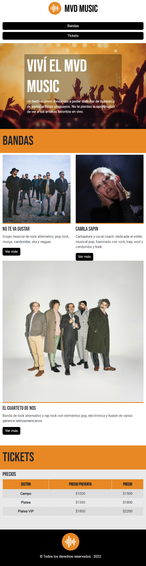

**EXTRAPEQUEÑOS Y PEQUEÑOS MOVIL / SM**

**Cabezal**

* Contenedor ocupando todo el ancho
* El logo ocupa 5 columnas y está centrado
* El menú ocupa 12 columnas
* El menú es vertical
* Los items del menú ocupan 12 columnas
* Ultimo enlace no es visible

**Portada**

* Contenedor ocupando todo el ancho
* Imagen de fondo
* El contenedor del texto ocupa 8 columnas
* Centrado vertical y horizontalmente
* La sección tiene un padding superior de 0.5rem

**Bandas**

* Contenedor ocupando todo el ancho
* El titulo ocupa toda la fila
* Las 2 primeras bandas ocupan 6 columnas
* La tercer banda que no está visible
* La banda restante ocupa 12 columnas

**Tickets**

* Contenedor ocupando todo el ancho
* El titulo ocupa toda la fila
* El contenido ocupa 12 columnas
* La tabla tiene el texto centrado
* No se muestra la imagen
* La sección tiene un padding inferior de 3rem

**Suscribite**

* Esta sección no está visible en esta resolución

**Pie**

* Contenedor ocupando todo el ancho con un padding vertical de 1rem
* El logo ocupa 12 columnas
* Texto centrado

**MEDIANOS - MD**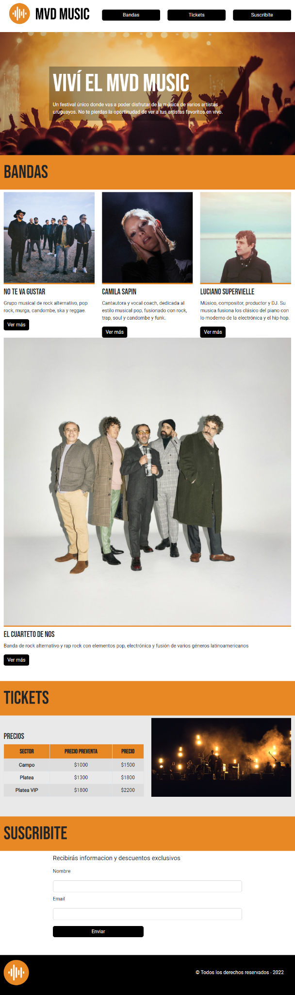

**SE ESPECIFICAN ELEMENTOS QUE CAMBIAN DE LA VERSION MOVIL**

**Cabezal**

* El logo ocupa 4 columnas
* El menú ocupa 8 columnas
* El menú es horizontal
* Los items del menú ocupan 4 columnas
* Se agrega el tercer item del menú

**Portada**

* Se mantiene

**Bandas**

* Se muestra la tercera banda
* Las 3 primeras bandas ocupan 4 columnas

**Tickets**

* La tabla y su título ocupan 6 columnas
* Se muestra la imagen que ocupa 6 columnas

**Suscribite**

* Se muestra esta sección, manteniendo la propiedad flex para disponer el contenido
* Contenedor ocupando todo el ancho
* El titulo ocupa toda la fila
* El contenido ocupa 8 columnas y está centrado
* Los campos del formulario (junto con sus label) ocupan 12 columnas
* El botón de envío ocupa 6 columnas
* La sección tiene un padding inferior de 3rem

**Pie**

* El logo ocupa 4 columnas y está alineado a la izquierda
* El texto ocupa las columnas restantes y está alineado a la derecha

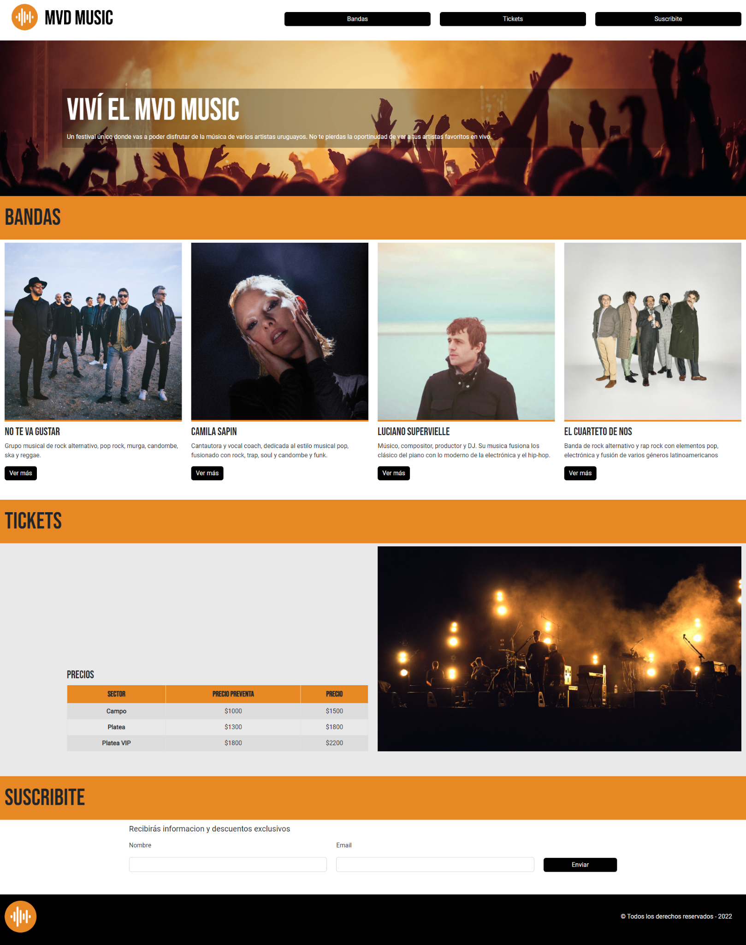**GRANDES – LG y EXTRA GRANDES – XL XXL**

**SE ESPECIFICAN ELEMENTOS QUE CAMBIAN DE LA VERSION MENORES**

**Cabezal**

* El logo ocupa 2 columnas
* El menú ocupa 10 columnas
* Los items del menú ocupan 3 columnas

**Portada**

* El contenedor del texto ocupa 10 columnas

**Bandas**

* Todas las bandas ocupan 3 columnas

**Tickets**

* La tabla y su título ocupan 5 columnas y deja una columna libre a su izquierda

**Suscribite**

* Los campos del formulario (junto con sus label) ocupan 5 columnas
* El botón de envío ocupa 2 columnas
* El formulario tiene alineación horizontal

**Pie**

* Se mantiene